第4章

照明

第4章　照明

4－1　分析対象データ概要

4－1－1　期間

照明に関する分析では第3章で明記した照度・人感センサー測定期間である2018/8/10~2019/4/11のデータを用いて分析を行った。

4－1－2　データ項目

各照明機器の制御可能なゾーンに対応するようにa ~ hの8つのゾーンに分けてデータを加工し分析を行った。そのゾーンと各照度・人感センサーを区別するためつけたコードを図4-1に示す。

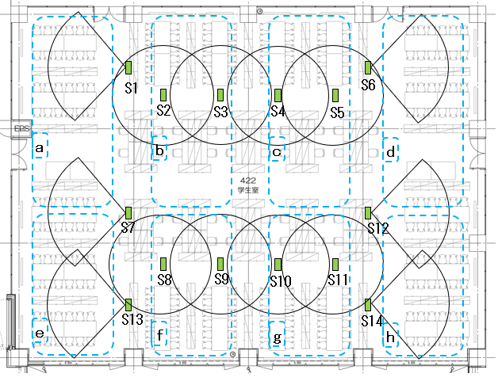

図4－1　各照明ゾーン及びセンサー識別コード

期間中センサー別にデータが欠損している期間を以下に示す。

S1: 2018/8/10 18:10 ~ 2018/10/3 14:20

S4: 2019/2/23 9:30 ~ 19/4/11 11:00

S5: 2018/8/10 18:10 ~ 2018/12/5 17:00

S8: 2018/8/10 18:10 ~ 2018/11/9 16:30

S13: 2018/8/10 18:10 ~ 2018/8/10 18:50

図4-1のゾーンに対応した分析を行っていくため以下に示すように新しいデータ項目を追加していく。

a: If S1 == NULL Then S7 Else S1

b: (S2 + S3) / 2

c: (S4 + S5) / 2

d: S6

e: If S13 == NULL Then S7 Else S13

f: (S8 + S9) / 2

g: (S10 + S11) / 2

h: S14

light X : ゾーンXにおける点灯率[%] stay X: ゾーンXにおける滞在率[%]

(X: a ~ h)

上記の式中においてstay, light ともに定義に対応するセンサーの値を用いる。例えばlight d ならS6の点灯率のデータを、stay d ならS6の滞在率のデータを用いる。また、stay, light ともに分析を効果的に行っていくためとりうる値を1と0のバイナリーデータにしデータの情報量を簡潔にする。そのための処理を以下に示す。

light a ~ h: If self > 30 Then 1 Else 0 endIf

stay a ~ h: If self > 20 Then 1 Else 0 endIf

light は隣接するゾーンの影響を考慮して閾値を30とし、0なら消灯、1なら点灯を表す。

stayはあるゾーンに通りかかった他ゾーンの利用者を考慮して閾値を20とし、0なら不在、1なら滞在を表す。

以後本章ではこの処理されたデータを用いて分析を行っていく。

4－2　照明

4－2－1　全期間

　全期間におけるゾーン別平均点灯点灯率を図4-2に示す。どのゾーンも約70％であり、ゾーン間での差は約10％以内である。この値は平均1日当り約16時間各ゾーン点灯していることも示す。



図4－2　全期間ユニット別平均点灯率

4－2－2　月別

　月別かつユニット別の月当たり平均点灯率を図4-3,4-4に示す。図4-3を見ると全体的に1月は約80％でピークとなってその後の月は減少傾向にあり、全体的に点灯率の低い月の方がゾーン間で点灯率のばらつきが大きいことがわかる。4月の点灯率に対して1月は全体的に約2倍の点灯率となっている。また、各ゾーンの月の点灯率の推移は他ゾーンと似ていることが図4-4からわかる。



図4－3　月別平均点灯率1



図4－4月別平均点灯率2

全期間ユニット別平均点灯率

4－2－3　曜日別

　曜日別かつゾーン別の日当たり平均点灯率を図4-5,4-6に示す。図4-5を見るとどのゾーンも他の曜日に比べ日曜日が約20％低い点灯率となっており、日曜日以外は約70～75％の点灯率であることがわかる。図4-6を見るとどのゾーンも似たようなグラフの形状であり、このことから各ゾーンは他ゾーンと照明の利用量の傾向は曜日において似ているといえる。



図4－5 曜日別平均点灯率1

全期間ユニット別平均点灯率



図4－6 曜日別平均点灯率2

全期間ユニット別平均点灯率

図4-7は曜日別における全点灯、一部点灯の平均点灯率を示している。全点灯はlight a ~ h の論理積、一部点灯は論理和で求めた値である。一部点灯はどの曜日も約80～90％であるのに対し、全点灯は日曜日以外50～60％で日曜日は約30％と、日曜日のみ全点灯が他の曜日に対して約20％の差がある。一部点灯の定義には全点灯も入っており、日曜日以外は約20～30％部分的に消灯している時間があることがわかる。この結果からいずれの曜日も部分的に消灯をしているが、日曜日は他の曜日と比較して、異なる特性を有している可能性があるといえる。



図4－7 曜日平均点灯率3

全期間ユニット別平均点灯率

4－2－4　経時

　時間当りのゾーン別平均点灯率を図4-8に示す。ゾーンｃは他のゾーンと比較して約1時間点灯するのが早いが、それを除くとおおよそ9時に点灯して22時には消灯していることがわかる。しかし一番点灯率が全体的に低い7時においても、約40％の点灯率であり、深夜帯も高い点灯率である。この時間帯は通常人の活動時間帯ではないため深夜帯から朝にかけて無駄に点灯している可能性があるといえる。



図4－8 ゾーン別時間当り平均点灯率

全期間ユニット別平均点灯率